

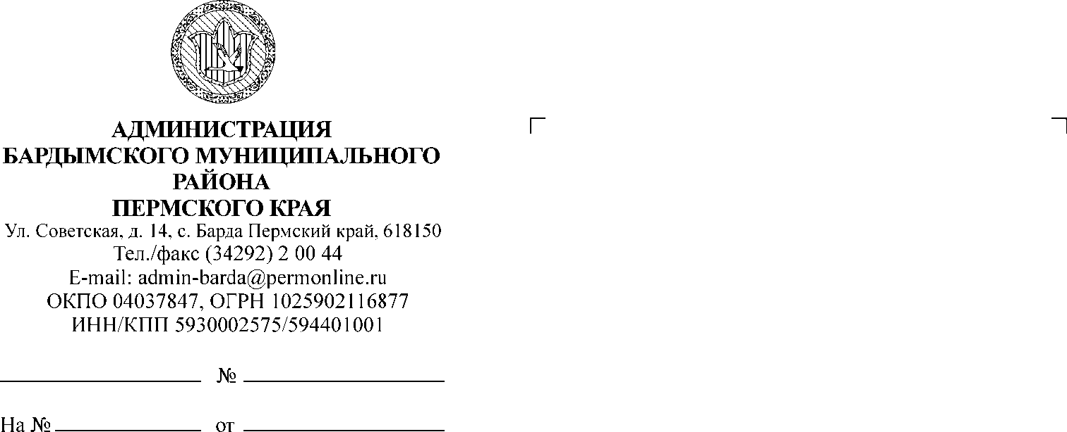

ДУМА

БАРДЫМСКОГО МУНИЦИПАЛЬНОГО ОКРУГА

ПЕРМСКОГО КРАЯ

СЕМНАДЦАТОЕ ЗАСЕДАНИЕ

РЕШЕНИЕ

|  |  |  |  |
| --- | --- | --- | --- |
| 25.08.2021 |  | № 303 |  |

**О рассмотрении протестов Прокуратуры**

**Бардымского района**

В соответствии с Федеральным законом от 06.10.2003 № 131-ФЗ «Об общих принципах организации местного самоуправления в Российской Федерации», Уставом Бардымского муниципального округа Пермского края, Дума Бардымского муниципального округа

РЕШАЕТ:

1. Принять к сведению протесты Прокуратуры Бардымского района от 15.07.2021

№ 2-20-2021/Прдп125-21-20570004, № 2-20-2021/Прдп126-21-20570004,

№ 2-20-2021/Прдп123-21-20570004, № 2-20-2021/Прдп122-21-20570004,

№ 2-20-2021/Прдп133-21-20570004, № 2-20-2021/Прдп134-21-20570004,

№ 2-20-2021/Прдп114-21-20570004, № 2-20-2021/Прдп124-21-20570004,

№ 2-20-2021/Прдп120-21-20570004, № 2-20-2021/Прдп112-21-20570004,

№ 2-20-2021/Прдп121-21-20570004, № 2-20-2021/Прдп115-21-20570004,

№ 2-20-2021/Прдп113-21-20570004, № 2-20-2021/Прдп117-21-20570004,

№ 2-20-2021/Прдп119-21-20570004, № 2-20-2021/Прдп128-21-20570004,

№ 2-20-2021/Прдп130-21-20570004, № 2-20-2021/Прдп132-21-20570004,

№ 2-20-2021/Прдп111-21-20570004, № 2-20-2021/Прдп116-21-20570004,

№ 2-20-2021/Прдп118-21-20570004, № 2-20-2021/Прдп127-21-20570004,

№ 2-20-2021/Прдп129-21-20570004, № 2-20-2021/Прдп131-21-20570004

на решения Земского Собрания Бардымского муниципального района от 22.12.2015 № 50, от 22.12.2015 № 49, от 22.12.2015 № 48, от 22.12.2015 № 43, от 22.12.2015 № 42, от 22.12.2015 № 40, от 27.04.2016 № 123, от 27.04.2016 № 122, от 27.04.2016 № 121, от 27.04.2016 № 116, от 27.04.2016 № 115, от 27.04.2016 № 113, от 23.07.2020 № 764, от 23.07.2020 № 765, от 27.05.2020 № 750, от 27.05.2020 № 749, от 20.12.2019 № 700, от 20.12.2019 № 699, от 18.09.2019 № 651, от 18.09.2019 № 652, от 05.12.2019 № 696, от 05.12.2019 № 695, от 05.12.2019 № 694, от 05.12.2019 № 693.

2. Разработать администрации Бардымского муниципального округа Генеральный план Бардымского муниципального округа и Правила землепользования и застройки Бардымского муниципального округа с четом всех требований, указанных в п. 1 настоящего решения протестах Прокуратуры Бардымского района на решения Земского Собрания.

3. Разместить настоящее решение на официальном сайте Бардымского муниципального округа Пермского края барда.рф.

4. Настоящее решение вступает в силу со дня подписания.

5. Контроль исполнения настоящего решения возложить на председателя постоянной комиссии по социальной политике Габдулхакову З.С.

Председатель Думы

Бардымского муниципального округа И.Р. Вахитов

Глава муниципального округа –

глава администрации Бардымского

муниципального округа Х.Г. Алапанов

26.08.2021